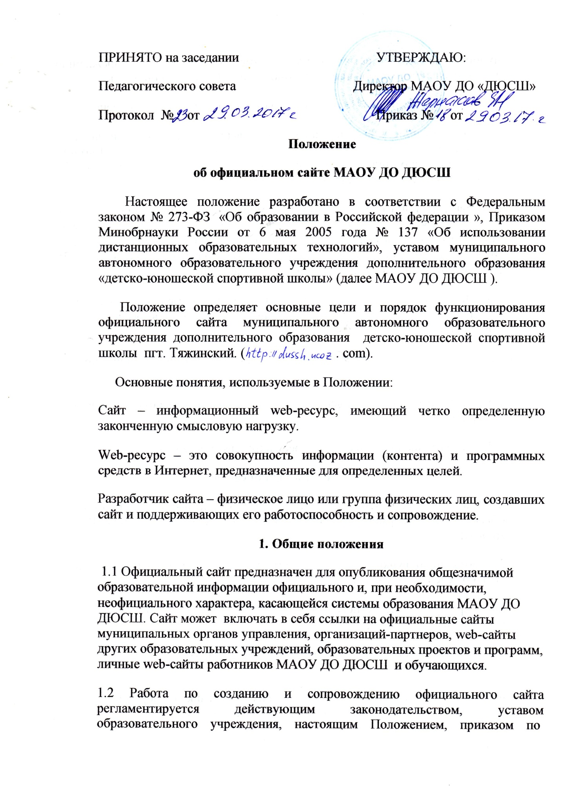

муниципальному автономному образовательному учреждению дополнительного образования детско-юношеской спортивной школе
№ 19 от 01.04.2017г. Настоящее Положение может быть изменено и дополнено.
1.3 Ответственность за содержание и достоверность размещаемой на сайте информации несут директор МАОУ ДО «ДЮСШ» Жернаков Евгений Николаевич, администратор информационного ресурса – методист по БЖ Самощенко Юлия Александровна.
1.4 Информационные ресурсы сайта формируются как отражение различных аспектов деятельности образовательного учреждения. Сайт содержит материалы, не противоречащие законодательству Российской Федерации. Информация, представленная на сайте, является открытой и общедоступной, если иное не определено специальными документами.
1.5. Права на все информационные материалы, размещенные на сайте, принадлежат образовательному учреждению, кроме случаев, оговоренных в Соглашениях с авторами работ.
1.5 Администратор информационного ресурса назначается приказом по МАОУ ДО «ДЮСШ».
1.6 Директор несет ответственность за бесперебойную работу сайта в сети Интернет.
1.7 Сайт размещен на сервере по адресу http://dussh.ucoz.com
2. Цели и задачи сайта
2.1.Сайт образовательного учреждения создается с целью оперативного и объективного информирования общественности о деятельности МАОУ ДО «ДЮСШ» .
2.2. Создание и функционирование сайта МАОУ ДО «ДЮСШ» направлено на решение следующих задач:
-формирование целостного позитивного имиджа образовательного учреждения;
-совершенствование информированности граждан о качестве образовательных услуг в учреждении;
-создание условий для взаимодействия участников образовательного процесса, социальных партнеров образовательного учреждения;
-осуществление обмена педагогическим опытом;
-стимулирование творческой активности тренеров-преподавателей и обучающихся.
3. Структура официального сайта муниципального автономного образовательного учреждения дополнительного образования «детско-юношеской спортивной школы».
3.1. Структура официального сайта муниципального автономного образовательного учреждения дополнительного образования «детско-юношеской спортивной школы» (МАОУ ДО «ДЮСШ» ) состоит из разделов и подразделов в соответствии с требованиями к официальным сайтам учреждений дополнительного образования.
3.2. Информационный ресурс сайта формируется из общественно-значимой информации для всех участников образовательного процесса, социальных партнеров и всех прочих заинтересованных лиц, в соответствии с уставной деятельностью образовательного учреждения.
3.3. Информационный ресурс сайта является открытым и общедоступным. Информация сайта излагается общеупотребительными словами, понятными широкой аудитории. Сайт является структурным компонентом единого информационного образовательного пространства, связанным гиперссылками с другими информационными ресурсами образовательного пространства района и региона.
4. Требования к информационному наполнению официального сайта муниципального автономного образовательного учреждения дополнительного образования «детско-юношеской спортивной школы» и порядок обновления материалов.
4.1 Заместители директора, тренеры- преподаватели, инструкторы-методисты обеспечивают своевременное обновление информации для размещения на официальном сайте. Предоставляемый материал должен содержать дату публикации и изменения информации.
4.2 Технологическую поддержку функционирования официального сайта осуществляет администратор сайта, назначенный приказом руководителя образовательного учреждения.
4.3 Информация, размещаемая на официальном сайте образовательного учреждения, не должна:
- нарушать авторское право;
- содержать ненормативную лексику;
-нарушать честь, достоинство и деловую репутацию физических и юридических лиц;
- нарушать нормы действующего законодательства и нормы морали;
- содержать государственную и коммерческую тайну.
4.4 Порядок размещения информационных ресурсов:
4.4.1 Информационные ресурсы о деятельности образовательного учреждения могут размещаться в различных информационных разделах официального сайта.
4.4.2 Закрепление информационных разделов официального сайта образовательного учреждения за сотрудниками МАОУ ДО «ДЮСШ» и сроки обновления информации по указанным разделам сайта регулируются ежегодно в начале учебного года приказом директора МАОУ ДО «ДЮСШ».
5. Ответственность за достоверность информации и своевременность размещения ее на официальном сайте
5.1 Ответственность за достоверность и своевременность предоставляемой информации к публикации на официальном сайте регулируется ежегодно приказом по образовательному учреждению в начале учебного года.
5.2 Ответственность за своевременность размещения на официальном сайте образовательного учреждения поступившей информации, предоставленной в соответствии с настоящим Положением, возлагается на администратора сайта.
5.3 Информация на официальном сайте МАОУ ДО «ДЮСШ» должна обновляться (создание новых информационных документов - текстов на страницах сайта, возможно создание новых страниц сайта, внесение дополнений или изменений в документы- тексты на существующие страницы, удаление документов- текстов) не реже двух раз в месяц.
6. Порядок утверждения и внесения изменений в Положение
6.1 Настоящее Положение утверждается приказом директора МАОУ ДО «ДЮСШ «
6.2 Изменения и дополнения в настоящее положение вносятся приказом директора МАОУ ДО «ДЮСШ»

